1. Thêm page dịch vụ
2. Thêm page ĐĂNG KÝ HỌC KẾ TOÁN & DỊCH VỤ

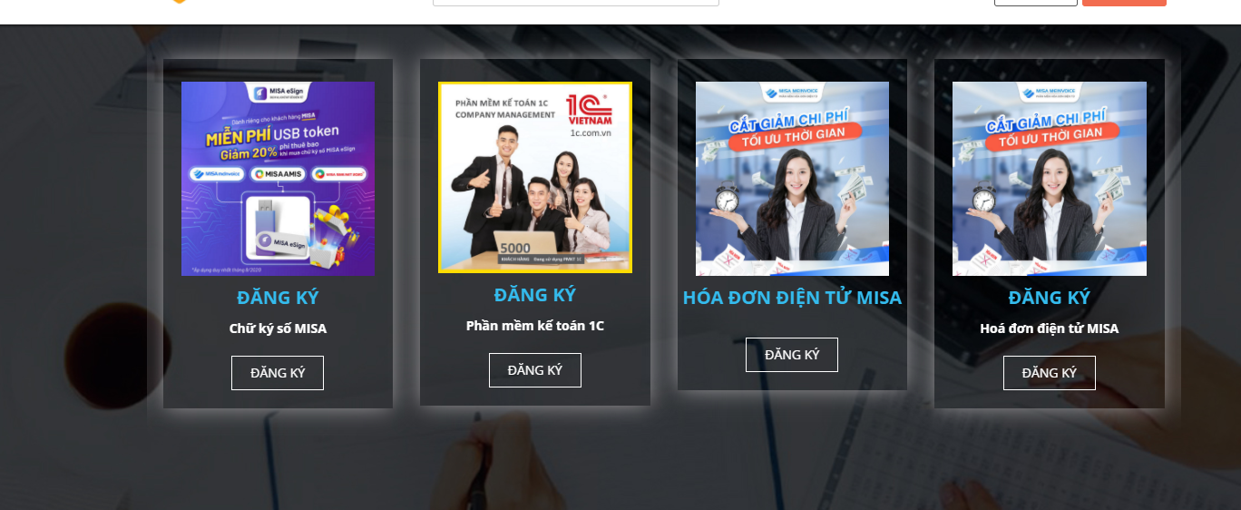

1. Chuyên mục tin tức không hoạt động

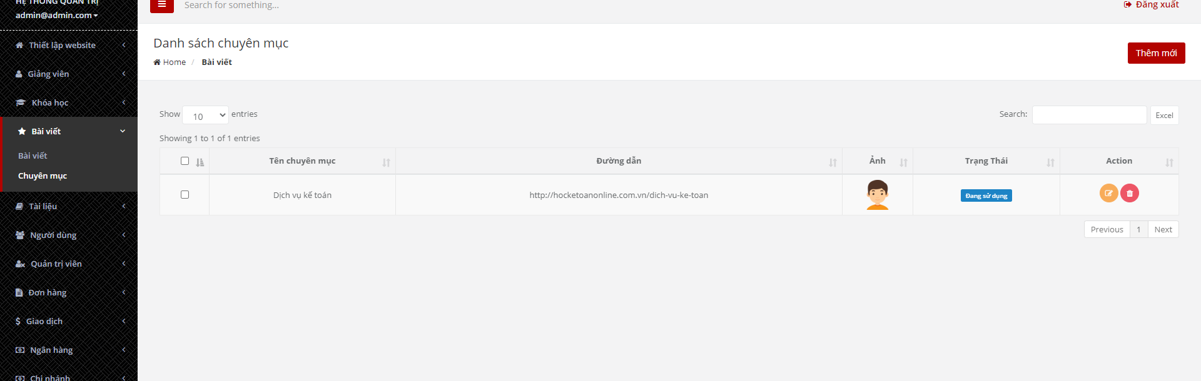

1. Upload tài liệu ngoài file ảnh thì định dạng nén hoặc exe bị ẩn

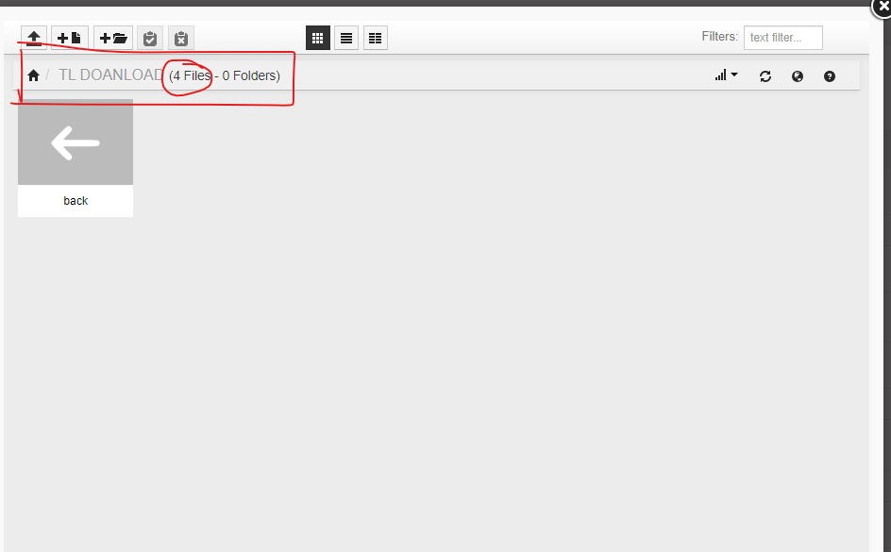

1. Thay đối smtp

Tài khoản: hocketoanonline.com.vn@gmail.com

Mật khẩu: kndnypsvkfeyrhna